Массивные поля со спином на фоне невакуумных плосковолновых метрик
Кулицкий А.В.
Аспирант
Московский государственный университет имени М.В. Ломоносова,
физический факультет, Москва, Россия
av.kulitsky@yandex.ru
Метрики в пределе бесконечного импульса Пенроуза, представляющие собой плосковолновые решения уравнений Эйнштена (pp-wave), являются востребованными в контексте теорий супергравитации, суперструн, а также в голографических соответствиях. Они относятся к типу N согласно классификации Петрова-Пирани. Интерес к типу N связан также с открытием гравитационных волн, которые принадлежат к данному классу. Рассмотрим подкласс pp-wave вида
где , 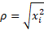, функция зависит от конкретного вида типа метрики. Например для метрики ударной гравитационной волны Айхельбурга-Сексля [1] ,
где p – энергия ударной волны, для бустированной метрики Taub NUT [2]
– NUT параметр, для бустированного решения Эйнштейн-Максвелл-дилатон (EMD) [3] 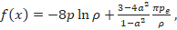 где – константа связи,
– заряд.
При рассмотрении теории полей высших спинов в искривлённом пространстве-времени возникают трудности, связанные с расцеплением систем связанных уравнений на полевые компоненты. В этом контексте эффективным методом анализа волновых уравнений является формализм, предложенный Ньюменом и Пенроузом [4], а также метод построения решения с использованием потенциалов Дебая [5], которые изначально были адаптированны для свободных безмассовых полей на фоне чернодырных решений
типа D. Автору удалось обобщить [6] данные методы на случай невакуумных pp-wave, между тем вопрос с массивными полями до настоящего времени не был рассмотрен.
Потенциалы Дебая позволяют эффективно редуцировать число вещественных функций, связывающих свободные безмассовые поля высших спинов до двух, посредством одной комплексной функции (потенциала Дебая), что соответствует их числу степеней свободы. Однако массивные поля могут иметь отличное от двух число степеней свободы (3 поляризации в случае массивного векторного поля, 5 в случае линеаризованной гравитации).
Здесь предлагается новая процедура построения решения для уравнения Прока на фоне pp-wave. Решение будет состоять из двух частей. Первая представляет собой модифицированное выражение для вектор-потенциала, которое использовалось в безмассовом случае
с заменой потенциала Дебая на , являющийся решением массивного уравнения Клейна-Гордона . Комплексный вектор-потенциал здесь подразумевает наличие двух независимых поляризаций, реализующихся в виде его реальной и мнимой части
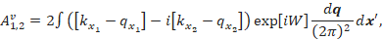
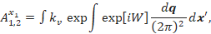
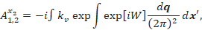
где . Добавление к данному решению модифицированной «чистой калибровки» , которая в массивном случае представляет собой динамическое условием связи, накладываемое на компоненты вектор-потенциала, даёт третью недостающую поляризацию
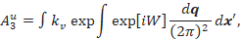
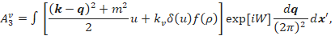
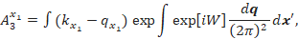
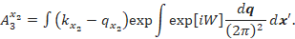
Полное точное решение уравнения Прока определяется как линейная комбинация . По подобной схеме также можно построить также решение массивного уравнения Дирака.
Работа выполнена при поддержке РФФИ в рамках проекта 17-02-012999а.

[1] P. C. Aichelburg and R. U. Sexl, ``On the Gravitational field of a massless particle,'' Gen. Rel. Grav. 2, 303 (1971).
[2] R. Argurio, F. Dehouck and L. Houart, ``Boosting Taub-NUT to a BPS NUT-wave,''
JHEP 0901, 045 (2009).
[3] R. G. Cai, J. Y. Ji and K. S. Soh, ``Ultrarelativistic limits of boosted dilaton black holes,''
Nucl. Phys. B 528 (1998) 265
[4] E. Newman and R. Penrose, “An Approach to gravitational radiation by a method of spin coefficients,” J. Math. Phys. 3 (1962) 566.
[5] R. M. Wald, “Construction of Solutions of Gravitational, Electromagnetic, Or Other Perturbation Equations from Solutions of Decoupled Equations,” Phys.Rev. Lett. 41 (1978) 203.
[6] Кулицкий А. В. “Унифицированное описание полей различных спинов в метриках типа N,'' Пространство, время и фундаментальные взаимодействия. 2018. № 1. C. 13—20.

